**Aula 07: Comandos Iniciais do Bootstrap**

Hoje daremos um salto em questão de visual e de responsividade dos nossos sites, utilizando o **Bootstrap**, um dos frameworks CSS mais populares do mercado.

O foco é a praticidade. Explorem a documentação oficial do Bootstrap (sempre na versão mais recente, a **5.3**) para aprender a usar seus componentes principais para deixar a nossa página mais profissional. Hoje veremos como usar, especificamente:

* **Icons (Ícones):** Adicionar ícones visuais para melhorar a experiência do usuário.
* **Container:** A base de qualquer layout responsivo no Bootstrap.
* **Grid System:** O núcleo desse framework, que nos permite criar layouts flexíveis e que se adaptam a qualquer tela.
* **Cores:** Utilizar as classes de cores prontas do Bootstrap para estilizar elementos de forma rápida e consistente.
* **Cards:** Componentes completos para exibir conteúdo de forma organizada, como produtos ou informações de perfil.

**Configurando...**

Antes de tudo, precisamos adicionar o Bootstrap ao nosso projeto. A maneira mais fácil é através do **CDN (Content Delivery Network)**, que nos permite usar os arquivos CSS e JavaScript diretamente da rede.

Copie e cole os links abaixo na seção <head> do seu arquivo HTML:

<head>

    <meta *charset*="UTF-8">

    <meta *name*="viewport" *content*="width=device-width, initial-scale=1.0">

    <title>Meu Título</title>

    <link *href*="https://cdn.jsdelivr.net/npm/bootstrap@5.3.3/dist/css/bootstrap.min.css"

*rel*="stylesheet" *integrity*="sha384-QWTKZyjpPEjISv5WaRU9OFeRpok6YctnYmDr5pNlyT2bRjXh0JMhjY6hW+ALEwIH" *crossorigin*="anonymous">

</head>

<body>

    <script *src*="https://cdn.jsdelivr.net/npm/bootstrap@5.3.3/dist/js/bootstrap.bundle.min.js"

*integrity*="sha384-YvpcrYf0tY3lHB60NNkmXc5s9fDVZLESaAA55NDzOxhy9GkcIdslK1eN7N6jIeHz" *crossorigin*="anonymous"></script>

</body>

Agora que o Bootstrap está conectado, vamos ver alguns recursos.

**1. Ícones**

Adicione o link para o CDN dos ícones no seu <head>.

<link *rel*="stylesheet" *href*="https://cdn.jsdelivr.net/npm/bootstrap-icons@1.11.3/font/bootstrap-icons.min.css">

Para inserir um ícone, basta usar a tag <i> ou <span> com a classe correspondente.

**2. Container**

O container é a base do layout. Ele centraliza o conteúdo e adiciona um espaçamento horizontal. Use a classe .container para um container com largura fixa, ou .container-fluid para um container que ocupa toda a largura da tela.

**3. Grid System**

O sistema de grid é a ferramenta para criar layouts responsivos. Ele é baseado em uma grade de **12 colunas** e funciona com as classes .row (linha) e .col (coluna).

* Use a classe .row para criar uma linha.
* Use as classes .col- (seguida de um número de 1 a 12) para criar colunas dentro da linha. **A soma das colunas em uma linha deve ser igual a 12.**

O sistema de grid também permite criar layouts diferentes para cada tamanho de tela. Por exemplo, .col-sm-6 para telas pequenas e .col-lg-4 para telas grandes.

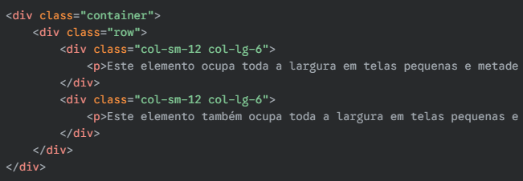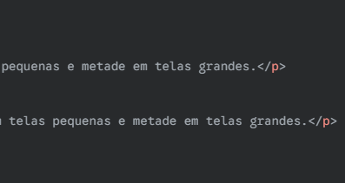

**4. Cores**

O Bootstrap oferece classes utilitárias para cores. Isso permite que você mude a cor de texto e fundo de forma rápida e sem CSS personalizado.

* text-primary, text-secondary, text-success, text-danger, etc.
* Interface gráfica do usuário, Texto

  O conteúdo gerado por IA pode estar incorreto.bg-primary, bg-secondary, bg-success, bg-danger, etc.

**5. Cards**

São componentes flexíveis para exibir conteúdo. São perfeitos para mostrar os produtos da nossa loja. Eles incluem cabeçalhos, corpo, imagens e rodapés.

**Atividade Prática:**

Com os conhecimentos adquiridos hoje, insira os recursos do Bootstrap no site da empresa JWC desenvolvido ao longo das aulas:

* Use o **grid system** para organizar o layout da página de forma responsiva.
* Aplique as **classes de cores** para dar vida ao design.
* Utilize **cards** para mostrar os produtos ou serviços da empresa.
* Adicione **ícones** para dar um toque profissional e melhorar a usabilidade.

Ao final da aula, teremos nosso momento de compartilhamento para dar e receber feedback, além de poder se inspirar com as soluções dos colegas.